Отчет о проведении мероприятий, посвященных Дню славянской письменности и культуры МБОУ «РТС – аульской ООШ»
24 мая отмечается день памяти славянских учителей, равноапостольных Кирилла и Мефодия. Эти святые издавна считались покровителями «книжных людей»: учителей и учащихся.
В рамках празднования Дня славянской письменности и культуры обучающиеся МБОУ «РТС – аульская ООШ» приняли участие в мероприятиях, посвященные этой дате.
Цель мероприятий:
- расширить кругозор, познакомившись с истоками русской письменности;
- Ознакомление школьников с культурным наследием русского народа, историей русского алфавита.
Задачи:
- Познакомить с житием святых Мефодия и Кирилла, дать понятие о церкомно – славянском языке;
- Формировать уважительное отношение к родным истокам, русскому языку;
- Развивать познавательный интерес к истории русского языка.
В ходе мероприятий учащиеся знакомились с историей возникновения праздника, с создателями славянской азбуки Кириллом и Мефодием.
Под руководством учительницы русского языка и литературы Магомедовой И.М. и класс. рук. к празднованию Дня славянской письменности и культуры ученики 2- 9 классов подготовили онлайн конкурс рисунков, а также флешмоб в социальных сетях «Литература славянской письменности и культуры» Участие приняли ученики: Хасбулатова Джума (2кл.), Багомедов Марат (3кл.), Хасбулатова Зайнаб (4кл.), Асадулаева Сакинат (6кл.), Асутова Заира (6кл.), Багомедов Джарулла (7кл.), Мухамеджанов Рамазан (9кл.), Гасантаева Патимат (9кл.)

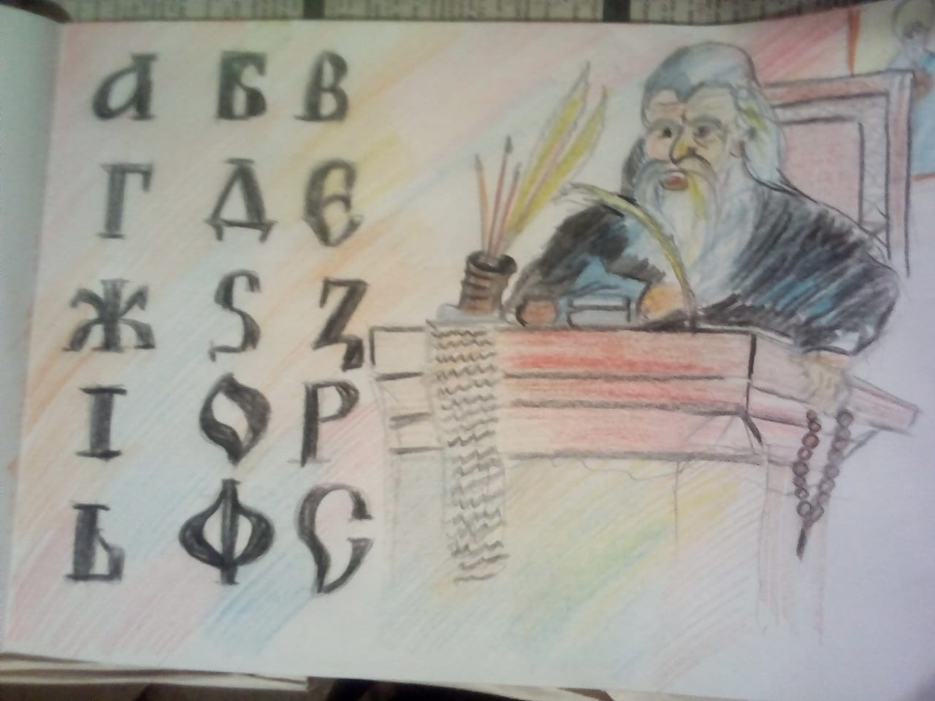

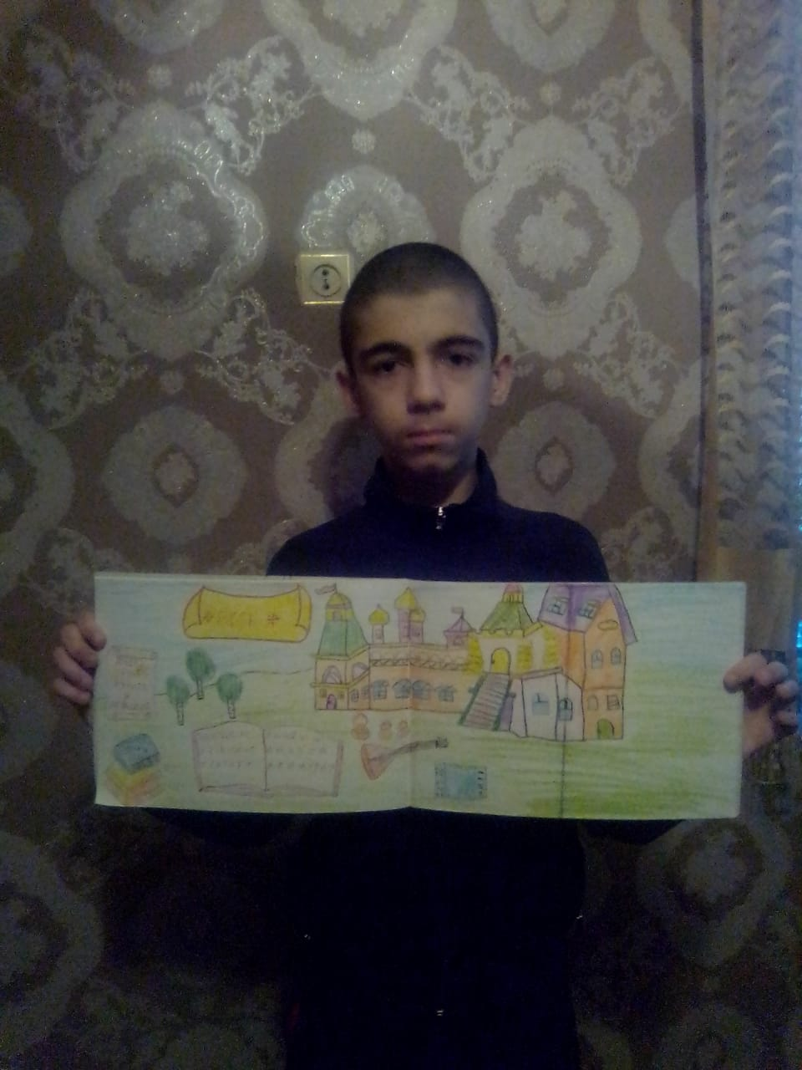
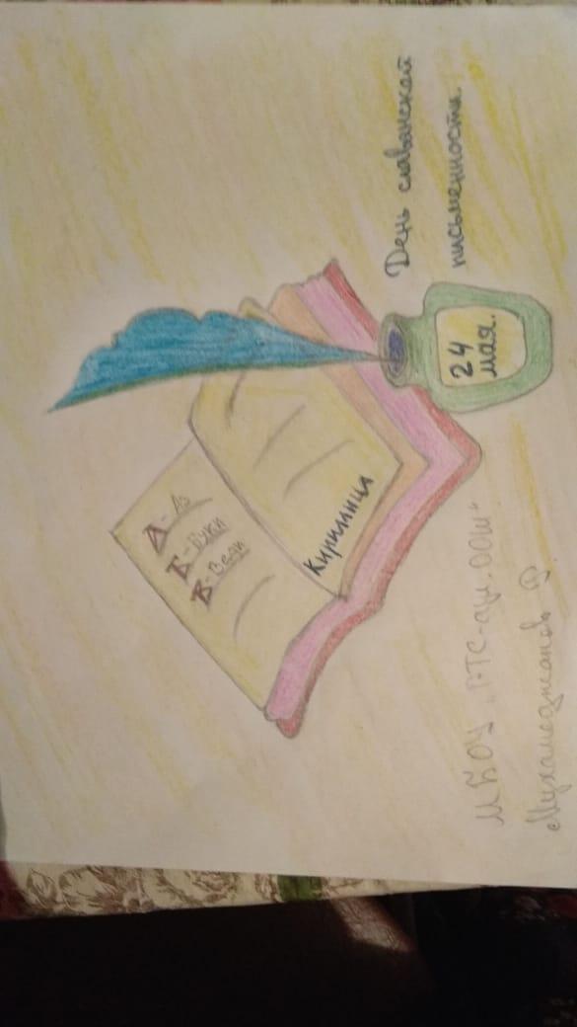

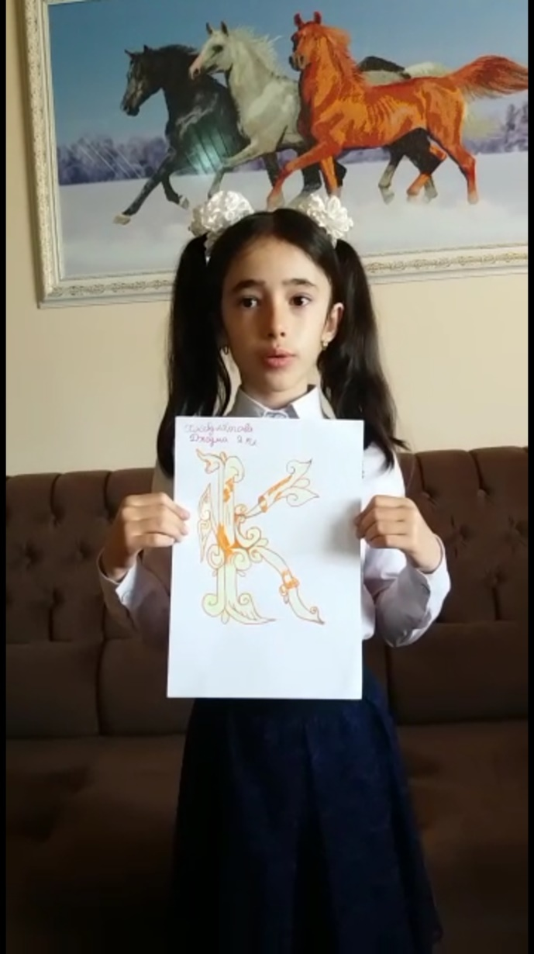
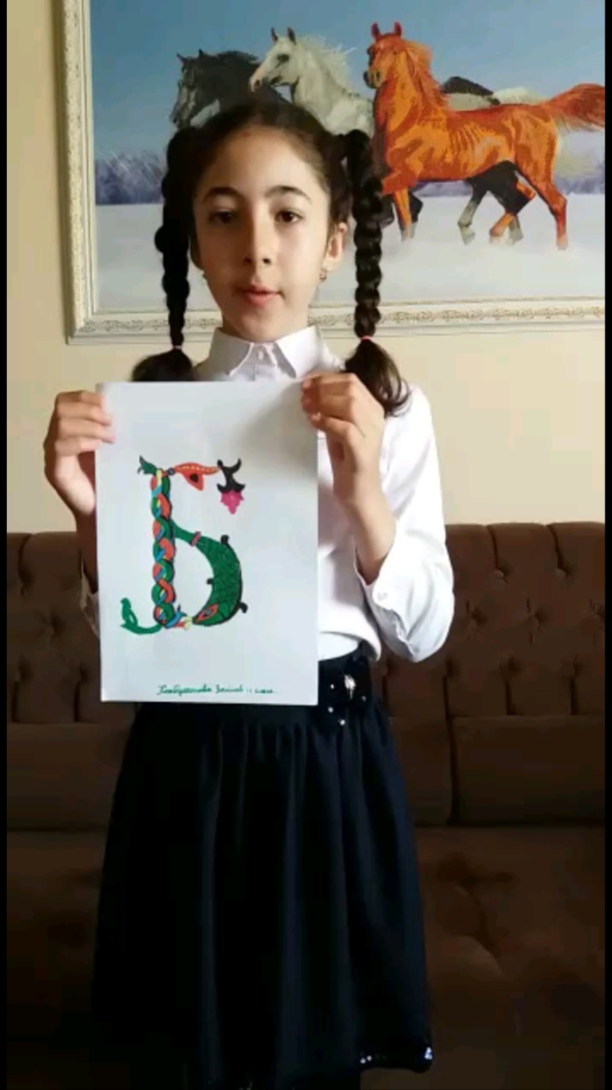

Проведенные мероприятия, посвященные Дню славянской письменности и культуры, показали заинтересованность учащихся к историческому прошлому и культуры нашей Родины. Каждый ученик черпал для себя новую и интересную информацию и гордился, что является носителем самого богатого языка на планете. Такие мероприятие помогают воспитывать в детях нравственные, духовные начала.
Молчат гробницы, мумии и кости,
Лишь слову жизнь дана:
Из древней тьмы на мировом погосте
Звучат лишь Письмена.

Зам. по УВР
Магомедова И.М.

